京东买药秒送发起“24小时守护计划” 夜间免费升级1对1急送服务
深夜突发身体不适，急需用药，想出门买，附近的药店早就关了门；线上下单，又怕配送太慢，这是不少消费者都曾遇到过的窘境。行业数据显示，在买药场景中，夜间时段（22:00至次日8:00）的订单占比已达20%，而全国24小时营业的药店占比尚不足10%，夜间购药需求与服务供给之间存在明显不匹配。
为解决用户的需求痛点，近日京东买药秒送正式发起“24小时守护计划”，旨在以全天候的即时配送能力与精细化服务，覆盖用户全时段用药需求。作为该计划的首期落地行动，近期重磅推出“夜间免费升级1V1急送”专项活动。活动期间，每日22:00至次日8:00，用户在带有“24小时”及“京东秒送”标识的指定门店选购商品后，于结算页手动勾选“1对1急送”即可享受极速配送服务，所产生的服务费由平台全额承担。
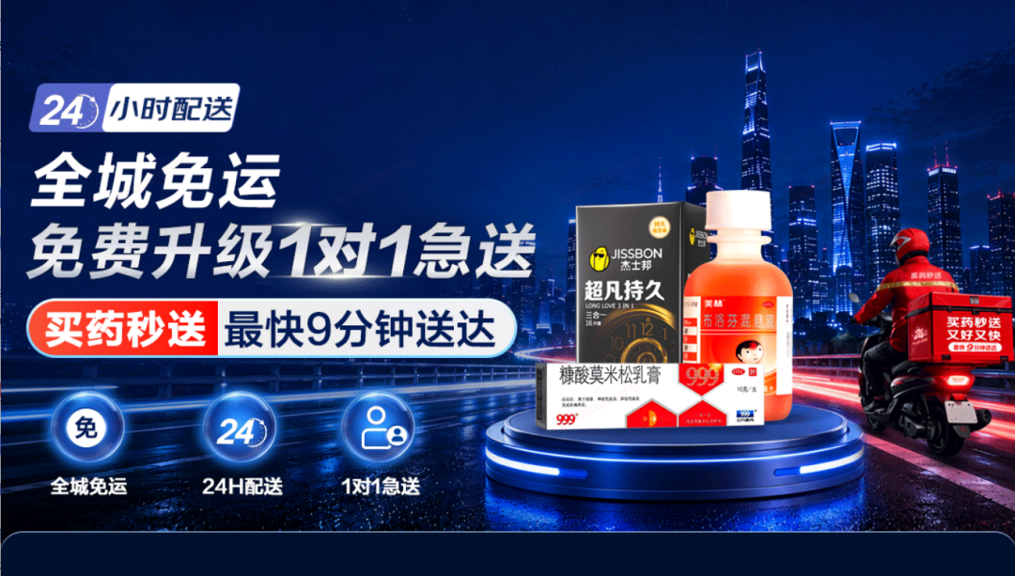
作为京东健康旗下的即时零售平台，京东买药秒送目前已覆盖全国300余个城市，全天24小时提供购药配送服务，核心区域最快9分钟送达。2025年，平台合作门店数同比增长超过100%，订单量同比增长超过200%，2026年第一季度继续保持三位数增长。平台已连接全国超20万家药房，依托覆盖2600多个县区市的网格化配送网络和超过200万骑手的运力保障，支撑起高效稳定的履约体系。
在提升配送效率之外，京东买药秒送持续从用户需求出发，将服务做深做细。2025年冬季流感高发期，京东买药秒送推出 “随单送温水”服务，配备专用保温设备，将温水和药品一同送达用户手中；2026年春季过敏季，平台在北京免费发放100万只口罩。从“送药上门”到“送关怀上门”，平台始终围绕用户日常用药场景，不断打磨服务细节。此次夜间免费升级1对1急送活动，是京东买药秒送对夜间购药场景的一次精准回应。从“全天可下单”到“深夜也可提速”，平台正以更精细化的分层服务满足用户全时段的健康需求。
面向未来，京东买药秒送将继续优化配送效率、扩大服务覆盖、提升保障水平，让每一位用户无论白天还是黑夜，都能享受到更加便捷、安心的购药体验。
